Rolls-Royce

Informasi Media

ROLLS-ROYCE MENGUMUMKAN DAFTAR PENDEK
PEMENANG KOMPETISI DESIGNER MUDA
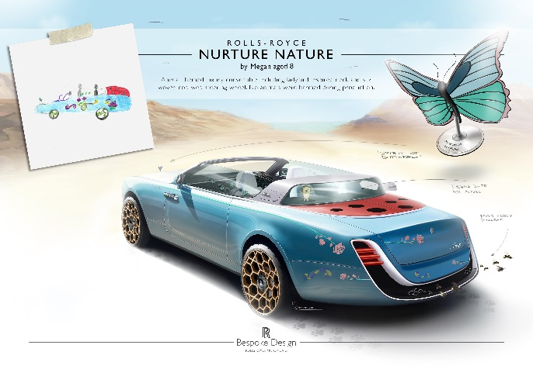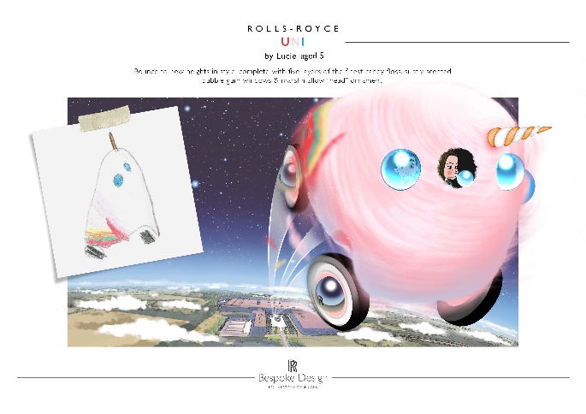

Goodwood, 2 Juli 2020

- Rolls-Royce mengumumkan daftar pendek dari design terpilih Kompetisi Desainer Muda yang diadakan untuk anak-anak usia 16 tahun ke bawah
- Daftar pendek dipilih dari lebih dari 5.000 entri yang telah dikirimkan di lebih dari 80 negara di seluruh dunia
- Pemenang keseluruhan akan dipilih oleh Tim Desain Rolls-Royce Bespoke dan diumumkan pada pertengahan bulan Juli
- Galeri online dari desain terpilih sudah dapat dilihat

Rolls-Royce Motor Cars dengan bangga mengumumkan daftar pendek Kompetisi Desainer Muda, yang telah menarik lebih dari 5.000 entri yang diikutii oleh anak-anak berusia 16 tahun ke bawah di lebih dari 80 negara di seluruh dunia.
Kompetisi ini bertujuan untuk menstimulasi bakat desain, menginspirasi dan memberikan pengalihan perhatian bagi merak yang sedang dalam karantina rumah selama masa Covid-19 dan pembatasan jarak sosial. Para kontestan diminta untuk mendesain Rolls-Royce impian mereka di masa depan, menggabungkan fitur dan kemampuan Bespoke yang dapat mereka bayangkan dari imajinasi mereka.

Dimulai pada awal April, kompetisi terbukti sangat populer sehingga deadline yang seharusnya di pertengahan Mei, diperpanjang dua minggu. Ketika entri akhirnya ditutup pada 2 Juni 2020, dengan total 5,000 ilustrasi telah diterima dari calon desainer muda dari 80 negara.
Dari entri ini, tim Desain Rolls-Rolls telah memilih entri terpilih, yang telah tersedia untuk dilihat di website online khusus. Pemenang keseluruhan akan diumumkan pada pertengahan bulan Juli.
Gavin Hartley, Kepala Desain Bespoke, Rolls-Royce Motor Cars, yang akan memilih pemenang bersama dengan anggota timnya, mengatakan, "Kami benar-benar kewalahan oleh antusias internasional terhadap Kompetisi Desainer Muda kami. Dan bukan hanya jumlah entri yang mengesankan kami - kualitas desain anak-anak juga sangat mengejutkan, menunjukkan imajinasi yang luar biasa, kreativitas dan bakat. Kami ingin memberi anak-anak kesempatan untuk membiarkan imajinasi mereka mengalir dengan bebas - itu jelas benar-benar sangat hebat. Mereka merespons kompetisi ini dengan luar biasa - dan memberi kami tugas yang sangat sulit dalam memilih daftar pendek dan pemenang kami!"

Dia menambahkan, “Rolls-Royce mendorong dan memungkinkan seseorang untuk mengejar mimpi mereka. Selain memberi anak-anak cara untuk mengekspresikan visi mereka, kompetisi ini benar-benar mengilhami kami sebagai tim desain. Ini mengingatkan kita akan kekuatan imajinasi manusia, dan menantang kita untuk menghadirkan rasa skala, kemungkinan, dan kehebatan untuk mewujudkan impian pelanggan kita. "
Entri yang terpilih dapat dilihat di: https://rolls-royceyoungdesignercompetition.com/

-Selesai-

Informasi Lebih Lanjut:
Anda dapat menemukan semua siaran pers dan peralatan pers kami, serta berbagai pilihan foto beresolusi tinggi, dapat diunduh dan rekaman video di situs web media kami, PressClub atau https://bit.ly/38mtnp4
Kontak:
Indonesia
Chendy Sumera +62 811 8888 474 chendy.sumera@rolls-roycemotorcars-jakarta.com

Asia Pacific – Selatan & Central
Joyce Lua +60 16 2006142 joyce.lua@rrmcapac.com
Bussaraporn Charoenkulsak (Gaem) +66 816651995 bussaraporn.c@rrmcapac.com
Cheryl Lim +65 9833 7321 cheryl.lim@rrmcapac.com
Helpdesk (*WhatsApp) +65 90176272 * info@rrmcapac.com
+66 830766196
Hal Serudin +65 6838 9675 hal.serudin@rolls-roycemotorcars.com

